REQUERIMENTO Nº 180/2021

Informações sobre a atual situação do protocolo nº 17317/2021, aberto ao Executivo, o qual solicita a construção de calçada no entorno da Praça Seno Feilstricher, localizada na Rua Caçador, no Bairro Ideal.
Requer-se, após os trâmites regimentais, que seja enviada cópia da presente proposição à Prefeitura Municipal de Novo Hamburgo, para que informe:

Informações sobre a atual situação do protocolo nº 17317/2021, aberto ao Executivo, o qual solicita a construção de calçada no entorno da Praça Seno Feilstricher, localizada na Rua Caçador, no Bairro Ideal.

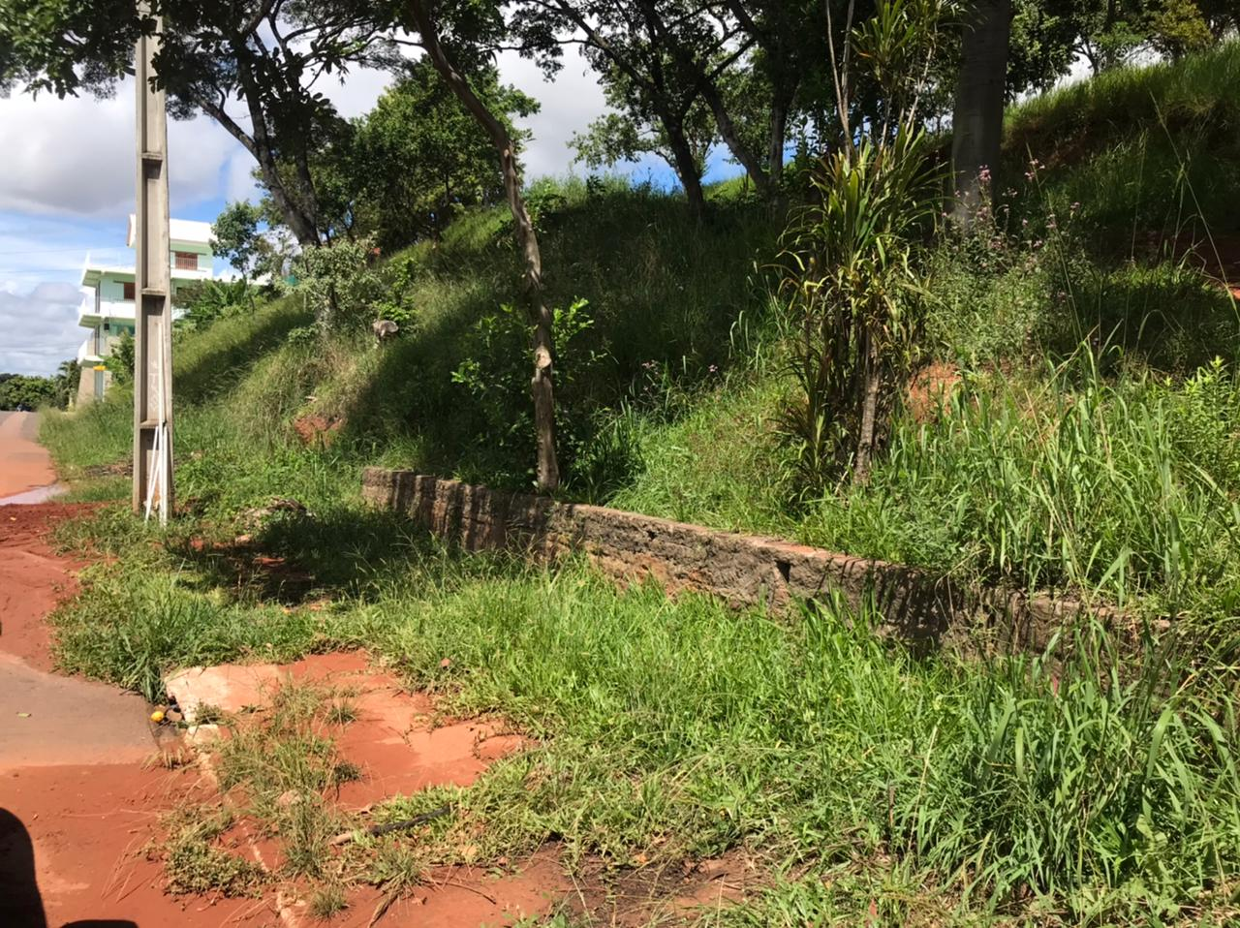

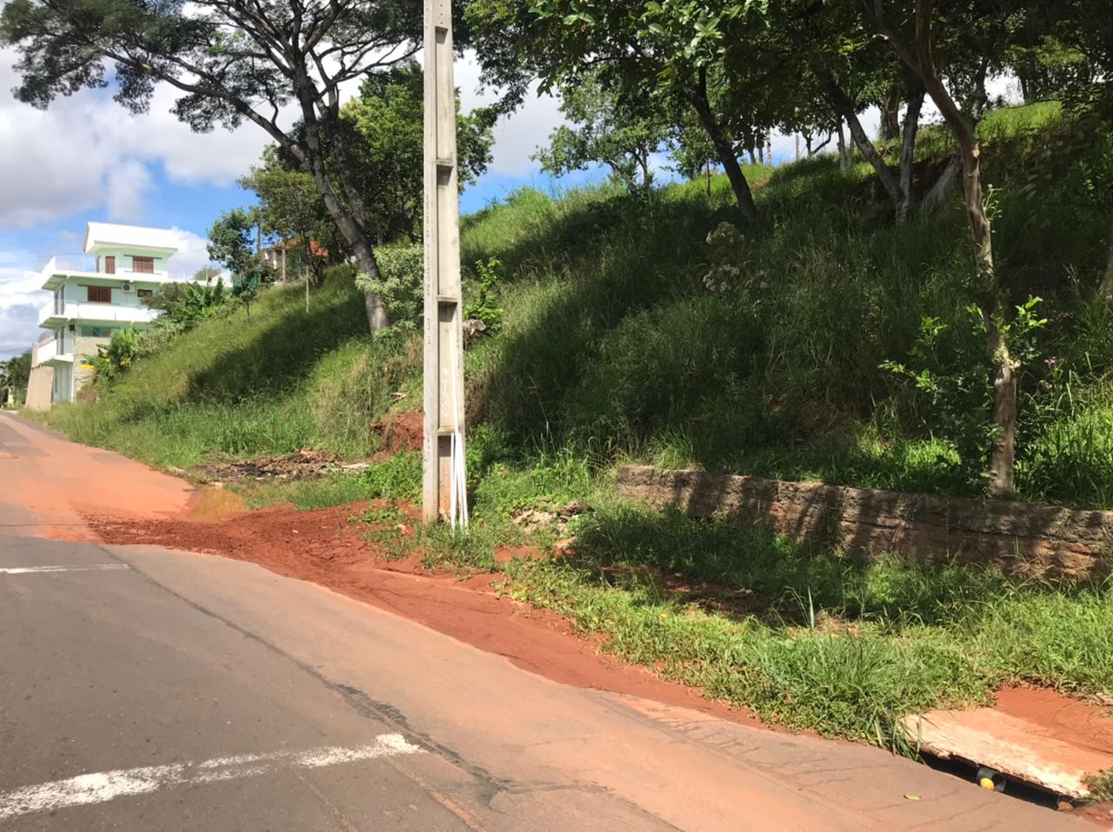

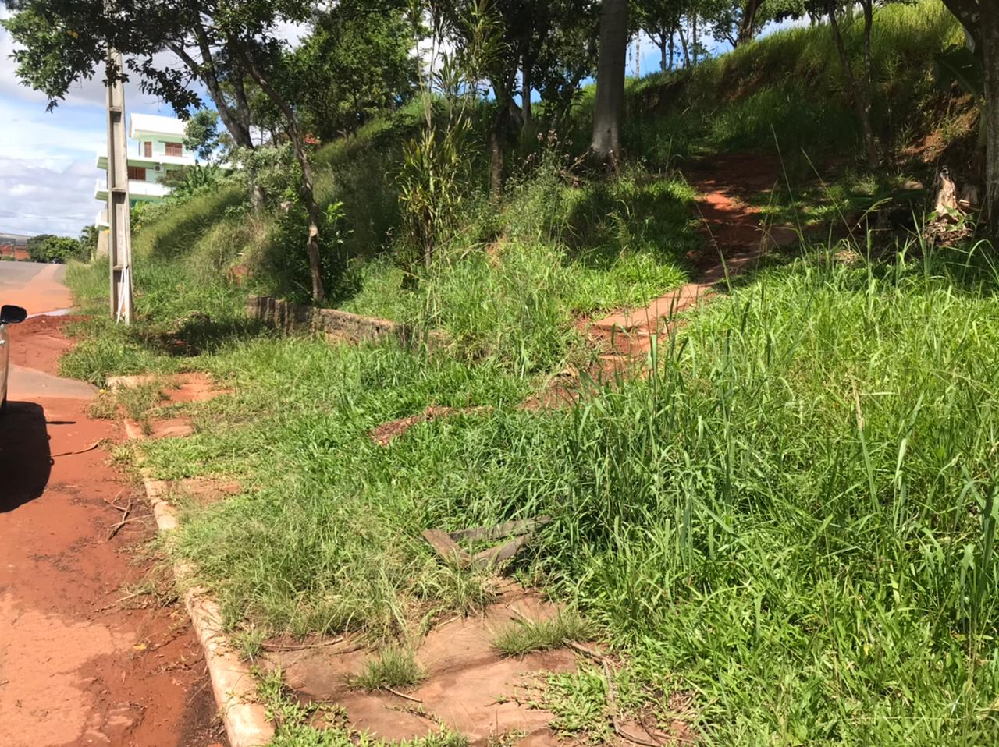

Novo Hamburgo, 11 de março de 2021.

Vereador Gustavo Finck
Obs.: redação conforme o original do autor.
/SMC

